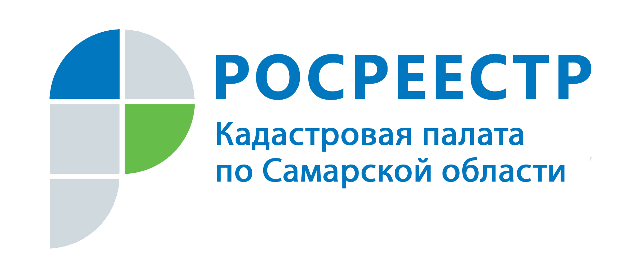 | г. Самара, ул. Ленинская, 25а, корп. № 1  e-mail: pr_fkp@mail.ru, twitter: @pr_fkp, ВК: vk.com/fkp_samara, www.kadastr.ru

Кадастровая палата по Самарской области подводит итоги 2021 года

Основными направлениями деятельности Кадастровой палаты по Самарской области в 2021 году стали наполнение Единого государственного реестра недвижимости (ЕГРН) сведениями об объектах недвижимости, административно-территориальных границах и территориальных зонах, повышение качества и доступности государственных учетно-регистрационных услуг, а также обеспечение реализации целевой модели «Подготовка документов и осуществление государственного кадастрового учета и (или) государственной регистрации прав собственности на объекты недвижимого имущества».
Несмотря на действие в течение года ограничительных мероприятий, обращение в многофункциональные центры остается одним из основных способов получения государственных услуг Росреестра в Самарской области. За истекший год через МФЦ в работу Кадастровой палаты по Самарской области поступило почти 400 тысяч (399 502) обращений, в рамках выездного приема – около 9 тысяч.
В общей сложности за 2021 год Кадастровая палата Самарской области выполнила более 1,6 млн. (1 616 421) учетно-регистрационных процедур в рамках полномочий по ведению Единого государственного реестра недвижимости (ЕГРН). По направлению предоставления сведений ЕГРН отработано более 1,3 млн. запросов (1 328 339). Причем большинство запросов - 89,56% - поступают и отрабатываются в электронной форме.
У заявителей появляется все больше возможностей оценить скорость, простоту и удобство получения услуг Росреестра в электронной форме – в 2021 году была реализована возможность подачи запроса о предоставлении сведений ЕГРН через портал государственных и муниципальных услуг. Также стала доступна возможность получения сведений ЕГРН с использованием разработанного Федеральной кадастровой палатой сервиса получения сведений, через который выписки к заявителям поступают уже через считанные минуты после подачи запроса и оплаты.
В рамках взаимодействия с профильными органами власти Самарской области и муниципалитетами ЕГРН активно пополнялся данными об административно-территориальных границах и других объектах реестра границ. В результате, на конец 2021 года в ЕГРН содержались данные о границах всех муниципальных образований и более чем 1 000 (1 046) населенных пунктов Самарской области, что составляет 78% от общего количества. Впервые в реестре появились сведения о прохождении границы Самарской области с другими регионами, речь идет об участке границы с Саратовской областью, сведения о прохождении которой были внесены в декабре 2021 года. Также на сегодняшний день в ЕГРН содержатся сведения более чем о 18,5 тысячах зон с особыми условиями использования территории и 2 тысячах территориальных зон.
«Все эти данные оказывают серьезное влияние на статус объектов недвижимости и возможные варианты их использования, а потому должны учитываться как владельцами недвижимости, так и любыми иными лицами, в том числе органами государственной власти и органами местного самоуправления при осуществлении ими полномочий по управлению и распоряжению ресурсами, находящимися в их ведении. Поэтому работа по пополнению ЕГРН соответствующими данными будет продолжаться. Основные направления, на которых будет сосредоточена наша деятельность в ближайшие годы - это реализация проекта по наполнению ЕГРН необходимыми сведениями, участие в мероприятиях по созданию единого информационного ресурса о земле и недвижимости и цифровой трансформации Росреестра, а также обеспечение завершения перевода в электронную форму кадастровых дел и дел правоустанавливающих документов, находящихся на хранении», - пояснил помощник директора Кадастровой палаты по Самарской области Дмитрий Наумов.

Кадастровая палата
по Самарской области

